

Mémoire présenté  
en vue de l’obtention du grade de

Licence En Informatique  
option Développement d’Application

© TOJONIAINA Hajarisoa, 2023

Par  
TOJONIAINA Hajarisoa

Jury :

M. RAKOTONIAINA Andriamihamina Rovaniaina, encadreur professionnel

**DIGITALISATION DES ACTIVITES D’UN GARAGE AUTOMOBILE**  
« Cas de la RN1 Garage »

Novembre 2023

Table des matières

Liste des tableaux iii

Liste des figures iv

Glossaire v

Avant-propos 1

L’IT University 1

RN1 GARAGE 2

Remerciements 2

Introduction 3

1 Présentation du projet 4

1.1 Objectifs du projet 4

1.2 Planning de réalisation 5

1.2.1 Étape de Préparation : 5

1.2.2 Étape de Développement : 5

1.2.3 Étape de Test et Finalisation : 6

1.3 Architecture utilisée 6

1.4 Technologies utilisées 7

1.4.1 Laravel 7

1.4.2 Blade 8

1.4.3 JavaScript 8

1.4.4 JQuery 8

1.4.5 Bootstrap 8

1.4.6 MySQL 9

2 Réalisation de l’application 10

2.1 Analyse et conception 10

2.1.1 Analyse de l'existant 10

2.1.2 Conception de l’application 10

2.2 Développement par fonctionnalité ou module 12

2.2.1 Module de gestion des Paramètres 12

2.2.2 Module de Gestion Clientèle 14

2.2.3 Module de Gestion Parc Automobile 18

2.2.4 Module de gestion de la Caisse 23

2.2.5 Module de Facturation 25

2.3 État d’Analyse et Statistiques 27

2.3.1 Statistiques par Affectation des mouvements dans la caisse par mois et année 27

2.3.2 Statistiques Annuelles Globales 28

2.3.3 Graphique de variation Annuelle de l’Actif 29

2.4 Problèmes rencontrés et solutions 30

3 Évaluation du projet et connaissances acquises 31

3.1 Bilan pour l'entreprise 31

3.2 Bilan personnel 31

3.3 Extension et évolution de l’application 31

Conclusion 32

Bibliographie 33

Annexe i

# Liste des tableaux

Tableau 1. Tableau de comparaison entre Laravel et Symfony 8

Tableau 2. Tableau de comparaison entre MySQL et PostgreSQL 9

Tableau 3. Problèmes et propositions de solutions 30

# Liste des figures

Figure 1. Diagramme de Gantt 6

Figure 2. Architecture utilisée 7

Figure 3. Modèle conceptuel de données 11

Figure 4. Page pour gérer les Services 12

Figure 5. Page pour gérer les Pièces et Consommables 13

Figure 6. Page pour gérer les Affectations 13

Figure 7. Page pour gérer les Clients 14

Figure 8. Page pour gérer les véhicules 15

Figure 9. Page de la liste des réparations 15

Figure 10. Page d'ajout d'une demande de réparation 16

Figure 11. Page de sélection de véhicules 16

Figure 12. Fenêtre d'ajout de la main d'œuvre au devis de la réparation 17

Figure 13. Fenêtre d'ajout des Pièces au devis de la réparation 17

Figure 14. Page de détails du devis client 18

Figure 15. Fenêtre pour faire entrer le véhicule 19

Figure 16. Page de détails du mouvement de véhicules dans le garage en temps réel 19

Figure 17. Fenêtre pour faire sortir le véhicule et modifier les détails de son entrée 20

Figure 18. Disposition en temps réel des emplacements sur un plan graphique 20

Figure 19. Liste Rendez-vous Clients 21

Figure 20. Ajout Demande de Rendez-vous 21

Figure 21. Calendrier du planning des mouvements de véhicules 23

Figure 22. Page de la liste des mouvements de caisse 24

Figure 23. Fenêtre d'ajout de mouvement de la caisse 24

Figure 24. Page de rapport journalier de la caisse 25

Figure 25. Page de la liste des Factures 26

Figure 26. Fiche de facture au format PDF 26

Figure 27. Page pour la liste des paiements de facture 27

Figure 28. Statistiques par affectation des mouvements de la caisse 27

Figure 29. Statistiques annuelles globales 28

Figure 30. Graphique sur le chiffre d'Affaire Annuel 29

Figure 31. Courbe de réalisation annuelle 29

Figure 32. Extrait de la maquette réalisée i

# Glossaire

**Contrôleur :** une classe responsable de la couche métier d’une application qui implémente la structure MVC.

**Design Pattern :** un arrangement caractéristique de modules, conçu pour répondre à des problèmes de conception d’un logiciel, reconnu comme bonne pratique.

**Framework** : un ensemble d'outils qui facilite la création d'applications en offrant une structure de base que les développeurs peuvent adapter pour créer diverses applications.

**MCD** : MCD, ou modèle conceptuel de données, est une description simplifiée des besoins d'information essentiels pour concevoir une base de données, se concentrant sur les idées principales et leurs relations.

Modèle : une classe qui représente la structure d’une table de donnée dans les couches de l’application suivant la structure MVC.

**MVC** : Modèle-vue-contrôleur ou MVC est un modèle de conception logicielle qui favorise la séparation claire entre la logique métier et l'interface utilisateur, ce qui améliore la gestion des tâches et simplifie la maintenance du logiciel.

**PHP** : PHP (officiellement, ce sigle est un acronyme récursif pour PHP Hypertext Preprocessor) est un langage de scripts généraliste et Open Source, spécialement conçu pour le développement d'applications web. Il peut être intégré facilement au HTML.

Vue : représente l'interface utilisateur d'une application et affiche les données de manière claire pour l'utilisateur.

# Avant-propos

Le présent mémoire présente les résultats du travail effectué lors de mon stage de fin d’études de Licence en Informatique de l’IT University; stage effectué au département de RN1 Garage durant 3 mois, allant de Juillet à Octobre 2023.

Afin de poser clairement le contexte de ce mémoire, je vais présenter succinctement d’une part l’IT University et d’autre part mon entreprise d’accueil.

## L’IT University

Fondée en 2011, l’IT University (ou ITU) est une université privée, spécialisée en informatique, formant les jeunes bacheliers, de préférence scientifiques :

En trois ans, pour l‘obtention d’une :

* Licence, option Développement, Réseaux et Bases de Données ou Web et Design
* Licence, option Graphic Design ou Communication Digitale

En cinq ans, pour l’obtention d’un :

* Master MBDS en coopération avec l’Université Côte d’Azur à Nice Sophia Antipolis – France
* Master BIHAR en coopération avec l’ESTIA du Pays Basque - France

Étant une formation professionnalisante, l’ITU a tissé des liens forts avec ses partenaires industriels, dont l’opérateur convergent TELMA et la plupart des entreprises et institutions du secteur des TIC[1]. Ces partenaires participent effectivement à la formation par la fourniture de connexion Internet à haut débit, l’envoi de conférenciers ou par l’accueil des étudiants en stage. Beaucoup de ces partenaires recrutent aussi les sortants dès leur sortie d’École.  
D’autre part, le corps enseignant de l’ITU est constitué intégralement de spécialistes de très haut niveau et obligatoirement actifs professionnellement dans leurs domaines respectifs.

## RN1 GARAGE

La société RN1 Garage SARL est une entreprise spécialisée dans la réparation automobile, qui offre à ses clients divers services de diagnostic, de réparation et d'entretien de tous types de véhicules. Pour garantir la qualité du service, l'entreprise dispose d'un atelier entièrement équipé et des mécaniciens qualifiés travaillant avec soin et rigueur pour réparer les véhicules de ses clients.

En plus de l'atelier, elle dispose également d'un bureau où les clients peuvent obtenir des informations, planifier des rendez-vous et discuter de leurs besoins en matière de réparation automobile.

L’entreprise offre une variété de services, tels que des réparations rapides, mécaniques, électroniques, et met également à disposition des équipements électroniques pour tous les types et modèles de véhicules.

Crée en Avril 2022, elle se situe à Anosizato Ouest. Elle emploie actuellement 12 mécaniciens et compte une centaine de clients fixe qui fait appel à ses services de réparation automobile.

L’entreprise a établi des relations de partenariat avec divers fournisseurs, tant pour les pièces que pour les consommables nécessaires à ses activités. Parmi les fournisseurs collaborateurs figurent notamment : Liquimoly , CHAMSUL Isotry , Shell , JAPAN Actuel et Materauto.

## Remerciements

Je tiens à exprimer ma profonde gratitude envers l’ensemble du corps professoral et de l’équipe administrative de l’ITU pour leur contribution à ma formation au cours de ces trois dernières années. Les connaissances et les compétences que j’ai acquises grâce à eux ont été inestimables pour mon développement personnel et continueront de m’être utile à l’avenir.

Je voudrais également remercier mon encadreur professionnel Monsieur RAKOTONIAINA Andriamihamina Rovaniaina et Monsieur Rado RABENANAHARY, pour leurs accompagnements, leurs conseils tout au long de mon stage.   
Enfin, je tiens à remercier mes parents, ma famille et mes amis pour leurs soutiens constant et leurs aides tout au long de mon parcours scolaire.

# Introduction

Le travail réalisé dans le cadre de mon stage au sein de la RN1 Garage porte sur le thème : ‘Digitalisation des activités d’un Garage Automobile’.

Il s’agit d’une réponse à un besoin de la RN1 Garage de digitaliser ses activités de back-office. En informatisant ses activités, le garage peut améliorer son efficacité opérationnelle. Cela inclut le suivi en temps réel des mouvements des véhicules dans le parc du garage, un calendrier de planification pour simplifier les tâches de suivi, ainsi que la numérisation des devis de réparation et de la facturation client pour faciliter le suivi. De plus, la gestion de la caisse est améliorée, offrant un aperçu des transactions, du solde journalier, et assurant une meilleure transparence des données; l'ensemble de ces données est utilisé pour générer des analyses et des statistiques financières, facilitant ainsi la prise de décision pour l'entreprise mais aussi le contrôle de l’activité de la ressource humaine, financière et de la logistique.

Jusqu’à présent, le garage utilisait des méthodes traditionnelles, telle que des fichiers Excel, pour gérer leurs activités. Ces méthodes étaient vulnérables aux risques de perte de données en cas de défaillance matérielle, en plus de rendre le suivi des opérations particulièrement difficile.

Pour résumer, ce projet permettra donc de :

* Superviser la gestion du Parc Automobile du garage
* Suivre le devis et la facturation des clients
* Gérer la caisse
* Analyser la situation financière de l'entreprise

Ce document présente les différentes étapes franchies pour la réalisation du projet. Il est structuré en trois sections. La première section présente l’objectif du projet, le planning de réalisation, l’architecture, les technologies utilisées et la pertinence de leurs choix. La deuxième section porte sur l’analyse de l’existant et décrit en détail la réalisation du projet, y compris les problèmes rencontrés et les solutions apportées. Enfin, la troisième section établit le bilan du projet.

# Présentation du projet

Dans le cadre de l'évolution numérique et afin de répondre aux besoins de la RN1 Garage, j’ai initié un projet visant à informatiser l'ensemble de leurs activités. Cette initiative consiste à développer une application web de back-office spécialement conçue pour les gérants et responsables du garage, offrant des fonctionnalités pour suivre les mouvements de véhicules dans le Parc Automobile du garage, le service clientèle, notamment la prise des rendez-vous clients, la création de devis et la facturation liée à une réparation effectuée, ainsi que la gestion de la caisse de l’entreprise.

La mise en place de cette application viserait à rationaliser les opérations quotidiennes de la RN1 Garage, améliorant ainsi l'efficacité et la fluidité de leur travail.

## Objectifs du projet

Le projet a pour but d’apporter des améliorations significatives dans des domaines clés de la RN1 Garage :

* Suivi et contrôle des déplacements des véhicules dans le parc automobile
* Le suivi en temps réel des véhicules et de leurs emplacements à l’intérieur du garage.
* L'historique des mouvements des véhicules, sous forme d'un calendrier, servent à garder une trace complète des actions de chaque véhicule au fil du temps, y compris pour les rendez-vous pris.
* Amélioration des processus de suivi des devis et de facturation liée à la réparation
* La création de devis pour les clients, permet d'établir en détail les coûts et les services associés à la réparation à effectuer.
* Le suivi des paiements de factures liées aux devis.
* Optimisation de la caisse et analyse financière
* Le contrôle des mouvements de la caisse avec un suivi des entrées et sorties d'argent, ainsi que des soldes restants.
* L'analyse financière mensuelle et annuelle de tous les mouvements effectués dans la caisse.

## Planning de réalisation

La réalisation de ce projet a été répartie en trois grandes étapes :

### Étape de Préparation :

* Une analyse complète du projet afin de déterminer les besoins et l’ensemble des fonctionnalités nécessaires à implémenter pour mener à bien le projet
* Une documentation technique détaillée pour le développement de l’application, cela inclut le choix du langage de programmation, du Framework, de la base de données ainsi que les détails sur l’architecture globale du système en tenant compte des exigences de l’entreprise
* L’organisation et la planification des tâches diverses avec la durée estimée pour la réalisation du projet
* La création de représentations visuelles sous forme de maquettes d'écrans
* La conception d'une maquette d'écran incluant un modèle conceptuel de données (MCD) pour faciliter la visualisation de la structure de la base de données du projet final

Cette étape a été exécutée sur une période de 13 jours.

### Étape de Développement :

Cette étape a été divisée en cinq modules distincts, chacun étant dédié à une fonction spécifique:

* Le développement du module de gestion des paramètres
* Le développement du module de gestion du Parc Automobile
* Le développement du module de gestion clientèle
* Le développement du module de Facturation
* Le développement du module de gestion de la Caisse

La finalisation de l'ensemble de ces modules a été accomplie en un délai de 36 jours.

### Étape de Test et Finalisation :

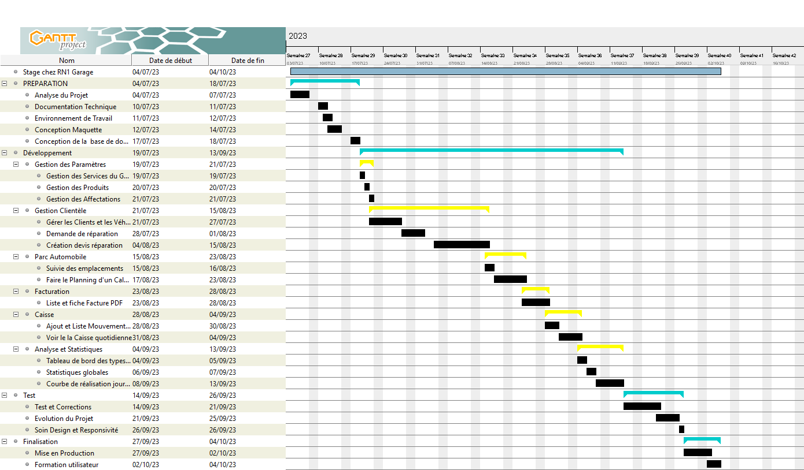La dernière étape consistait à présenter les réalisations et les fonctionnalités à la direction de l'entreprise, à identifier et corriger les bugs, à noter leurs remarques et suggestions, et à intégrer ces suggestions dans l'application. Tout cela a duré 17 jours.

La réalisation complète des trois étapes du projet a été accomplie en 66 jours.

Figure 1. Diagramme de Gantt

## Architecture utilisée

L'architecture monolithique a été choisie pour ce projet en raison de sa simplicité et de sa compatibilité avec les besoins spécifiques de l'application.

Étant donné que l'application est de taille modérée et destinée à un usage en back-office, cela signifie qu'elle n'a pas besoin de gérer plusieurs utilisateurs en même temps, une architecture monolithique suffit. Elle suit le Design Pattern MVC (Modèle-Vue-Contrôleur), regroupant ainsi toutes les fonctionnalités de l'application, y compris la logique métier, la gestion des données et l'interface utilisateur.

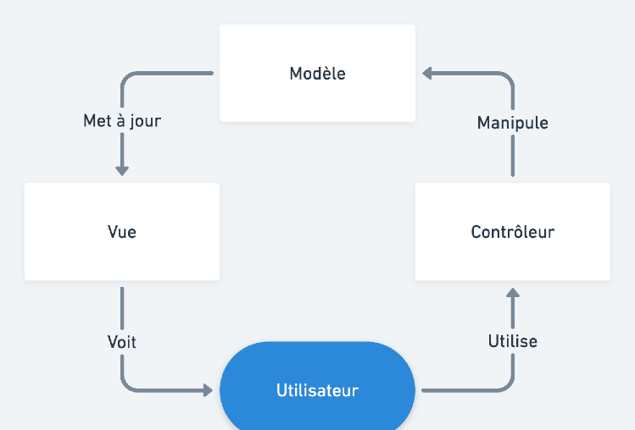

Figure 2. Architecture utilisée

## Technologies utilisées

Pour la réalisation de ce projet, les choix technologiques ont été faits en tenant compte des ressources nécessaires pour l'application ainsi que des exigences spécifiques de l'entreprise. En conséquence, les technologies suivantes ont été utilisées :

### Laravel

Laravel est un Framework MVC qui utilise le langage de programmation PHP dont le choix a été fait selon les besoins de l’application pour rendre le développement plus rapide tout en restant dans les normes en qualité du produits finis grâce aux nombreux outils proposés par Laravel en lui-même ou par des librairies tierces open-source.

Un des alternatives les plus populaires à Laravel est Symfony.

|  |  |  |
| --- | --- | --- |
|  | Laravel | Symfony |
| Migration des données | La migration se fait manuellement. | La migration se fait automatiquement. |
| Documentation | Laravel bénéficie d’une documentation complète ce qui facilite le soutien en cas de problème. | Symfony a également une grande communauté mais moins populaire que Laravel. |
| Sécurité | Mise en place de la sécurité ne nécessite pas beaucoup de configuration. | La mise en place de la sécurité nécessite beaucoup de configuration. |
| Efficacité de l’ORM | Eloquent ORM offre des requêtes bien optimisées pour de meilleures performances. | Doctrine ORM est performant mais peut nécessiter plus de configuration avec les annotations. |
| Équilibrage de charge | Oui | Non |
| Temps de chargement moyen | 60 millisecondes | 250 millisecondes |

Tableau 1. Tableau de comparaison entre Laravel et Symfony

### Blade

C’est une Template où on met le frontend de l’application qui est très puissant et permet de créer de multiples architectures design pour une application web.

### JavaScript

JavaScript, abrégé sous le nom « JS », joue un rôle essentiel au sein de l'application web. Il contribue à l'amélioration du design et à l’interaction de l’application. Ce langage de programmation est indispensable à plusieurs fonctionnalités de l'application, renforçant ainsi son utilité et son dynamisme. De plus, JavaScript est mis en œuvre de manière efficace grâce à des bibliothèques populaires telles que Bootstrap, JQuery et Chart.js. Ces outils enrichissent l'expérience clientèle en apportant des fonctionnalités graphiques avancées, des interactions fluides et une navigation simple.

### JQuery

JQuery est une bibliothèque JavaScript qui est très utilisé pour animer les applications web, manipuler le DOM et gérer les interactions AJAX. Ainsi, elle simplifie l’utilisation du coté client pour les interactions et minimise le nombre de pages à créer.

### Bootstrap

Bootstrap, en plus d'être une bibliothèque JavaScript, est également un Framework CSS. Il contribue à l'amélioration du design de l'application en offrant des composants pré-utilisés, ce qui facilite la création rapide d'éléments visuels tels que des boutons, des formulaires et des barres de navigation. De plus, il garantit la responsivité de l'application sur différentes plateformes.

### MySQL

MySQL est un système de gestion de bases de données relationnelles qui utilise le langage de programmation SQL. Il propose une version open-source qui permet à l’utilisateur d’accéder au code source et le modifier, et une version entreprise permettant un accès aux dernières fonctionnalités du logiciel et au support fourni par Oracle, propriétaire et développeur actuel de MySQL.

L’utilisation de son plus grand compétiteur, PostgreSQL aurait pu être envisageable, cependant, les qualités en plus de PostgreSQL qui sont la facilité de liaisons des données géospatiales et une plus grande puissance ne sont pas nécessaire pour ce projet et donc leurs utilisations conduiraient plutôt à un gaspillage de ressources.

|  |  |  |
| --- | --- | --- |
|  | MySQL | PostgreSQL |
| Type de donnée | Moins de type de donnée pris en charge. | Plus large gamme de types de donnée y compris les tableaux, JSON. |
| Performance | Rapidité de lecture des données stockées dans la base de données. | Pris en charge et optimisation des requêtes complexes. |
| Extensions et fonctionnalités | Dispose d’un ensemble de fonctionnalités de base solides. | Offre de nombreuses extensions et fonctionnalités avancées |

Tableau 2. Tableau de comparaison entre MySQL et PostgreSQL

# 

# Réalisation de l’application

## Analyse et conception

### Analyse de l'existant

Avant la mise en place de cette application, l’entreprise ne disposait pas d'une application dédiée à la gestion de ses activités, ce qui entraînait la nécessité d'utiliser des méthodes manuelles telles que des fichiers Excel. Cependant, cette approche présente plusieurs inconvénients :

* La gestion du parc automobile à la RN1 Garage était compliquée, en particulier le suivi des disponibilités de stationnement et de l'historique des véhicules de leur entrée à leur sortie, et surtout le suivi lors des rendez-vous avec les clients, ce qui pouvait entraîner un manque à gagner pour l’entreprise.
* L'utilisation de fichiers Excel limite la centralisation des données, rendant l'accès et la mise à jour difficiles rendant vulnérables l’activité économique de l’entreprise.

### Conception de l’application

La conception de l’application est une étape très importante dans la réalisation d’un projet. Elle est surtout la base sur laquelle repose le projet. En effet, la conception permet d’avoir une vision complète et globale sur le projet. Elle incite à une analyse des scénarios possibles du projet et des fonctionnalités à mettre en œuvre, ainsi qu’à une structuration efficace de la base de données. Cela apporte des améliorations et à éviter les difficultés rencontrées au cours du développement du projet.

Passer directement à la programmation sans prendre en compte le temps de bien concevoir l’application pourrait provoquer des problèmes à long terme. Effectivement, une mauvaise conception peut entraîner des changements au niveau du code ou la structure de la base de données, ce qui pourrait être à l’origine de nombreux problèmes et risquerait de ralentir la réalisation du projet. C’est dans ce sens que cette étape est primordiale.

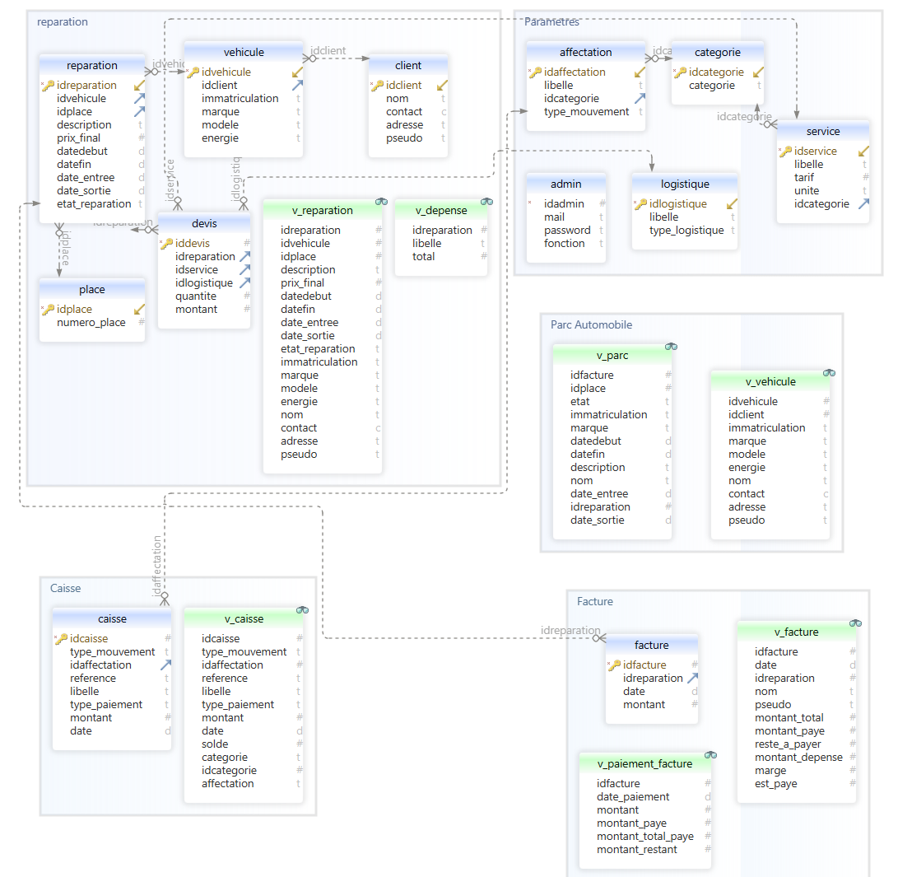Ci-dessous est présentée le MCD utilisé pour parvenir aux résultats attendus :

Figure 3. Modèle conceptuel de données

Les travaux effectués dans le développement de l’application ont abouti aux éléments :

* 12 tables ont été créées ainsi que 7 vues, 2 fonctions et 2 procédures
* 39 classes dont :
* 17 modèles
* 22 contrôleurs
* 22 pages et 12 modals[2]

## Développement par fonctionnalité ou module

### Module de gestion des Paramètres

Dans ce module, l'utilisateur prend en charge la gestion des divers éléments de l'application.

Pour faciliter l'insertion des données de tous les paramètres utilisés, l'utilisateur peut facilement importer des données à partir d'un fichier Excel en cliquant sur le bouton « Importer Fichier Excel » et en sélectionnant un fichier Excel sur les Pièces et Consommables et les Services.

#### Gestion des Services

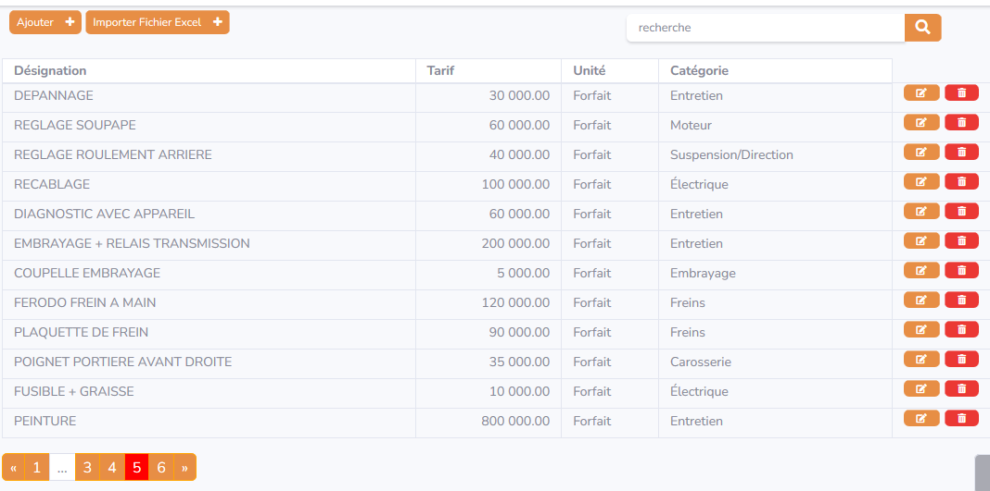Dans cette section réside les fonctionnalités pour la gestion des services fournis par le garage. Ceci permet de créer, modifier et supprimer en bénéficiant également une fonctionnalité de triage pour un accès rapide aux services spécifiques.

Figure 4. Page pour gérer les Services

#### Gestion des Pièces et Consommables

Dans cette section, les fonctionnalités relatives à la gestion des produits, qu'il s'agisse de pièces ou de consommables présents dans l'inventaire du garage, sont regroupées. Cette section permet de créer, de modifier et de supprimer des produits, en fournissant également une option de recherche pour accéder rapidement à des produits spécifiques.

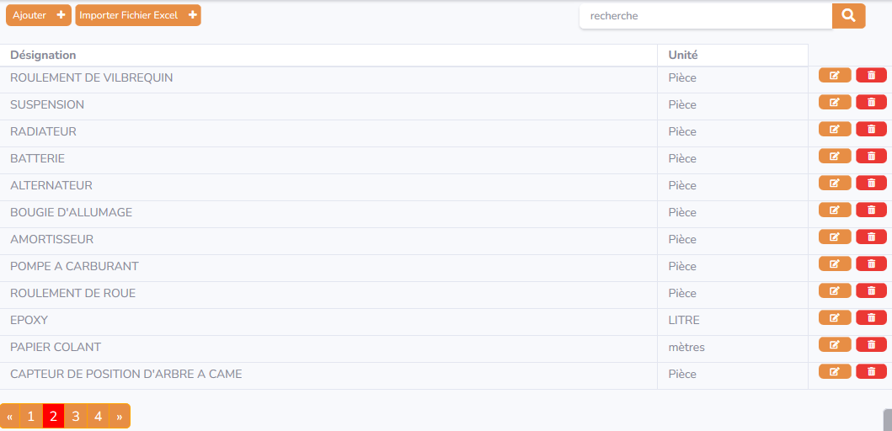Figure 5. Page pour gérer les Pièces et Consommables

#### Gestion des affectations

Cette fonctionnalité "Gestion des affectations" rassemble les différentes catégories de dépenses et de recettes, telles que "Frais de siège", "Frais de déplacement" ou "Recettes" ou "Compte Gérant". Ces catégories sont importantes pour organiser les transactions financières et permettent la gestion complète des affectations, y compris la création, la modification et la suppression. 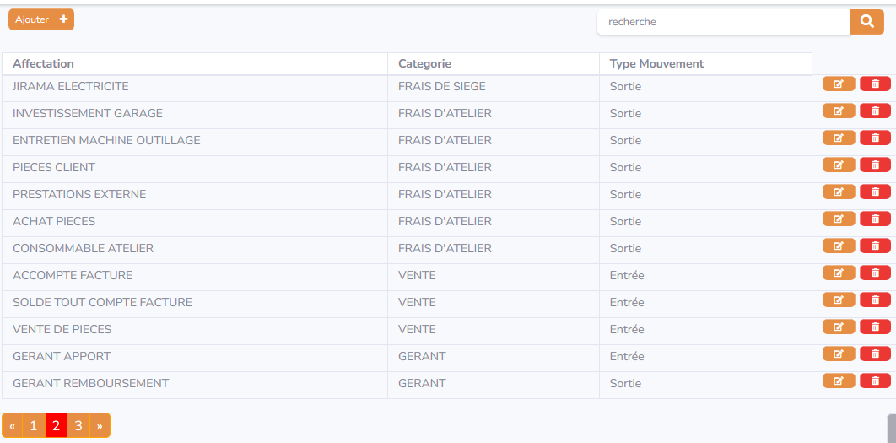

Figure 6. Page pour gérer les Affectations

### Module de Gestion Clientèle

Ce module rassemble les fonctionnalités essentielles liées à la gestion de la clientèle, dans le but d'optimiser à la fois l'expérience client et les activités internes.

#### Gérer les Clients

Il est possible de centraliser les informations des clients, simplifiant ainsi le suivi de leurs interactions et de leur historique. L’utilisateur peut voir la liste des clients et aussi capable de réaliser des recherches. En cliquant sur le bouton "Nouveau", il pourra ajouter un nouveau client. Sur la liste, il y a également la possibilité de modifier et de supprimer des clients.

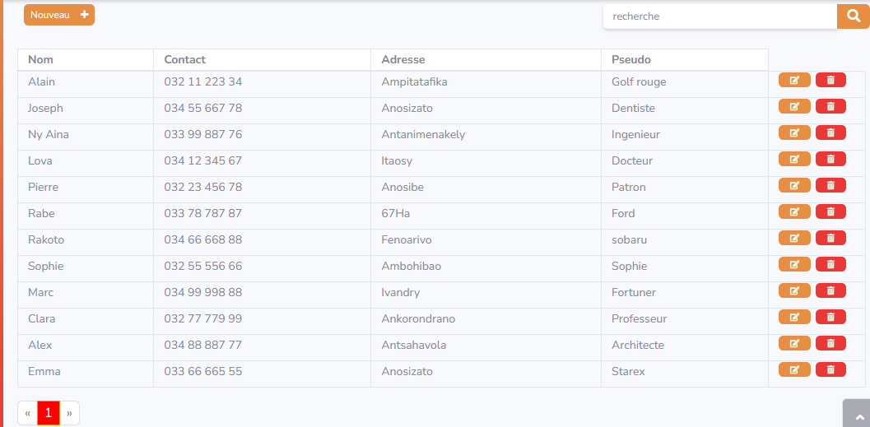Figure 7. Page pour gérer les Clients

#### Gérer les Véhicules

La gestion des données relatives aux véhicules est regroupée afin de simplifier le suivi de leurs caractéristiques et de leurs historiques. En cliquant sur le bouton "Nouveau", il est possible d'ajouter un nouveau véhicule à la liste. De plus, sur cette liste, il existe aussi la possibilité de modifier et de supprimer des véhicules déjà enregistrés.

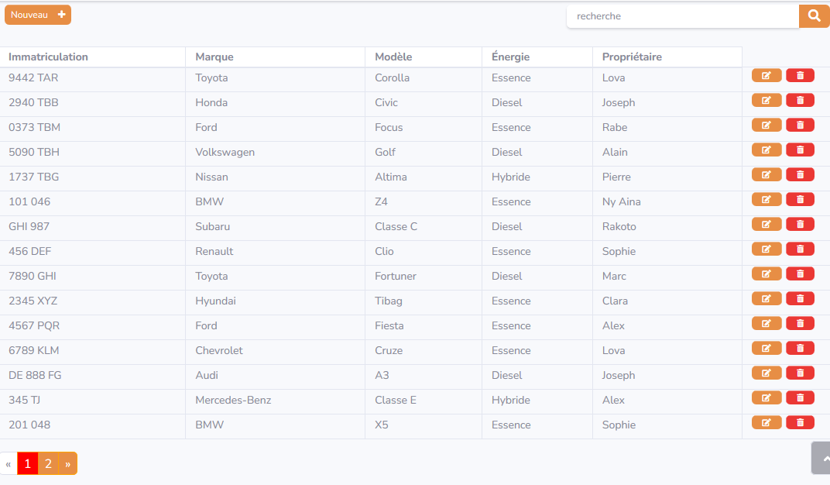Figure 8. Page pour gérer les véhicules

#### Demande de Réparation

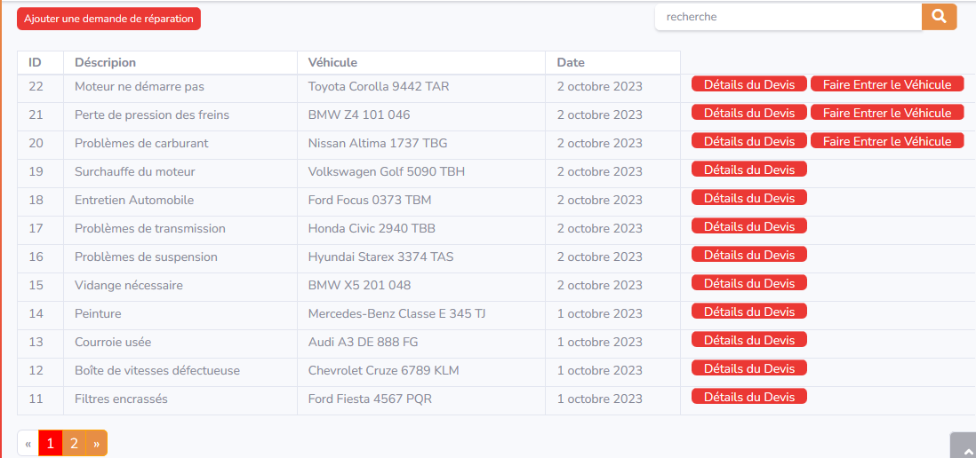Dans cette section, l’utilisateur peut faire des demandes de réparations nécessaires sur les véhicules des clients. Cela aide à organiser et gérer efficacement les travaux de réparations pour les véhicules. L’utilisateur peut trier la liste selon ses préférences.

Figure 9. Page de la liste des réparations

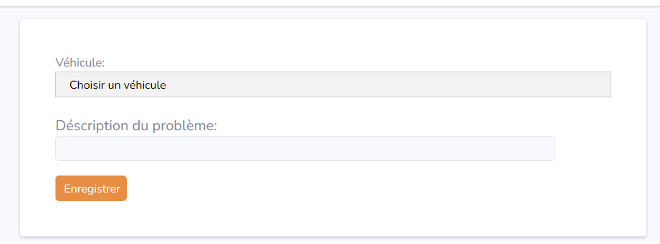En cliquant sur le bouton "Ajouter une Demande de Réparation", l'utilisateur est dirigé vers une page où il peut entrer les informations du véhicule et la description du problème.

Figure 10. Page d'ajout d'une demande de réparation

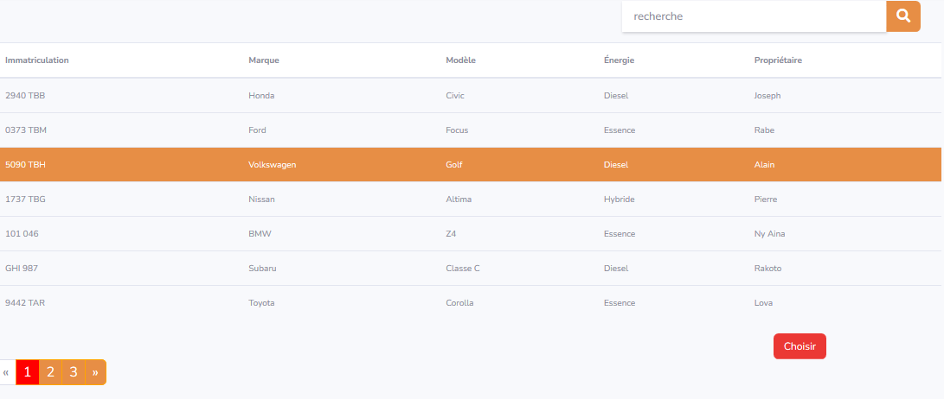Pour choisir le véhicule, il clique sur le champ "Choisir un Véhicule", une autre page s’ouvre avec une liste des véhicules disponibles, puis il sélectionne le véhicule approprié, ensuite il se redirige vers la page d'ajout de demande de réparation, où le véhicule choisi est automatiquement enregistré.

Figure 11. Page de sélection de véhicules

#### Création de Devis de Réparation pour le Client

Dans cette section, l’utilisateur peut créer des devis de réparations pour les clients.

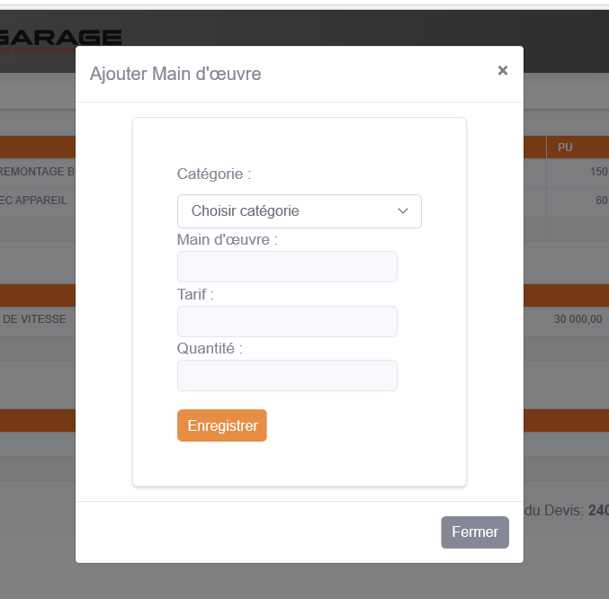L'utilisateur peut ajouter la main d'œuvre en indiquant le service à effectuer sur une petite fenêtre. Cette action se réalise en cliquant sur le bouton "Ajouter" situé en bas du tableau listant les services de main d'œuvre automatiquement selon sa catégorie.

Figure 12. Fenêtre d'ajout de la main d'œuvre au devis de la réparation

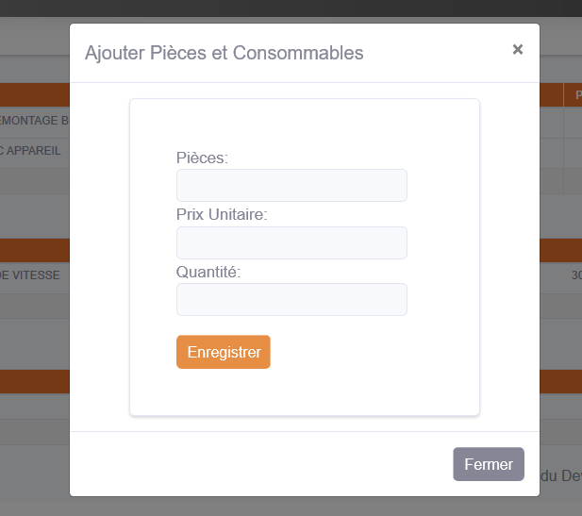Ensuite, il peut également ajouter les pièces nécessaires au devis.

Figure 13. Fenêtre d'ajout des Pièces au devis de la réparation

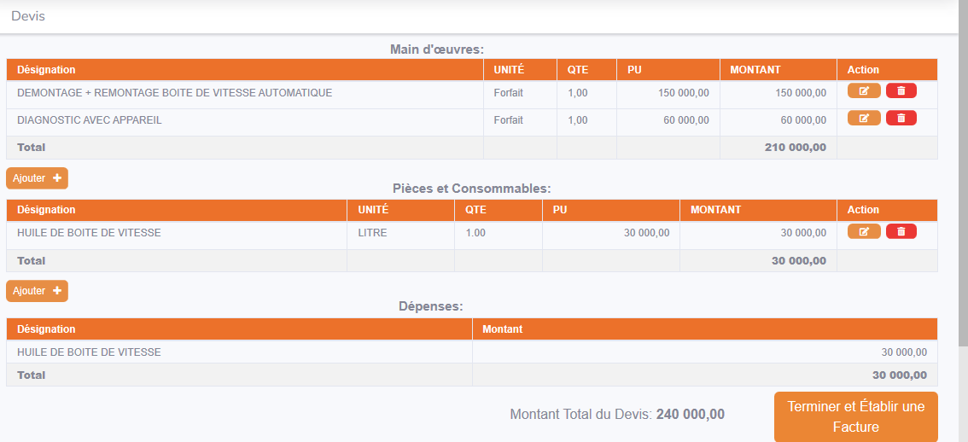Cette page ci-dessous affiche maintenant les listes des services de main-d'œuvre et des pièces ajoutés au devis, qui peuvent être modifiés et être supprimés ainsi que les dépenses effectuées dans la caisse pour ce devis, le cas échéant. Le Montant Total du Devis affiché en bas de ces tableaux est la somme du total des coûts de main-d'œuvre et des pièces, qui peut être facturée et la réparation se termine en prenant la date et heure en cours en cliquant sur le bouton « Terminer et Établir une Facture ».

Figure 14. Page de détails du devis client

### Module de Gestion Parc Automobile

Ce module rassemble les principales fonctionnalités pour gérer le parc Automobile, en simplifiant le suivi des véhicules au sein du garage. Les entrées et sorties de véhicules sont bien gérés, avec une vue sur les places disponibles et non disponibles en temps réel.

#### Enregistrement des Mouvements des Véhicules au Garage

Cette fonctionnalité aide à mieux gérer les mouvements effectués par les véhicules. L'utilisateur saisit les détails, tels que la date d’entrée, la date de début et de fin estimée. Une liste déroulante facilite la sélection d'emplacement parmi les places disponibles.

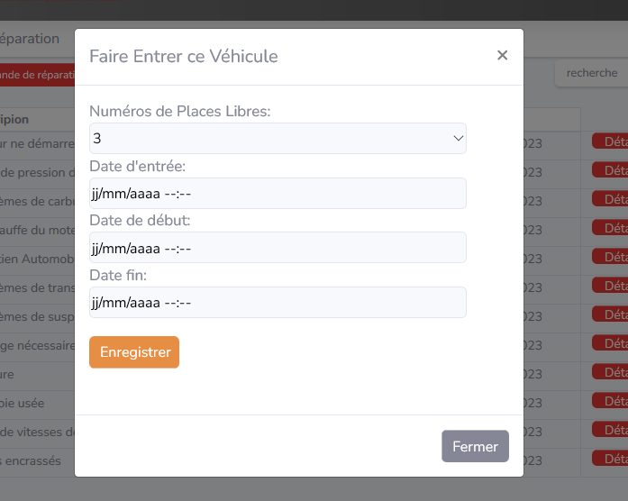Figure 15. Fenêtre pour faire entrer le véhicule

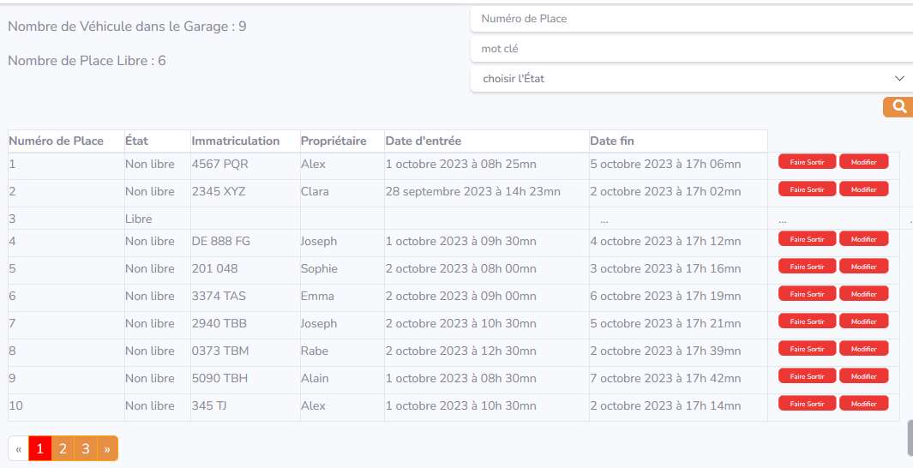Ensuite, l'utilisateur se redirige vers une page où il peut consulter les détails de chacune d’entrée de véhicule, ainsi que vérifier la disponibilité des places de stationnement.

Figure 16. Page de détails du mouvement de véhicules dans le garage en temps réel

De plus, pour les emplacements occupés, l’utilisateur a la possibilité de modifier la date de fin estimée ou d'affecter le véhicule à un autre emplacement si nécessaire, et de faire sortir le véhicule dans le garage.

Figure 17. Fenêtre pour faire sortir le véhicule et modifier les détails de son entrée

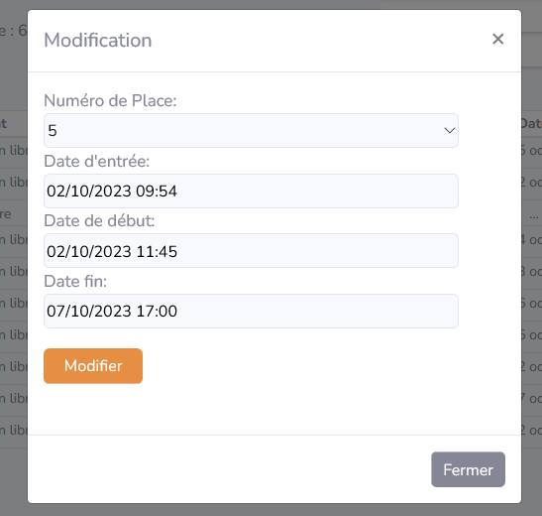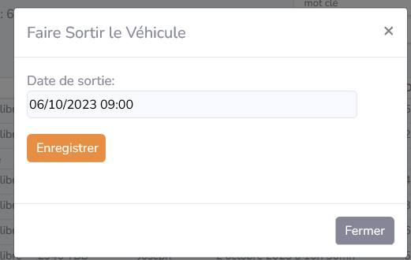

#### Disposition en temps réel des emplacements sur un plan graphique

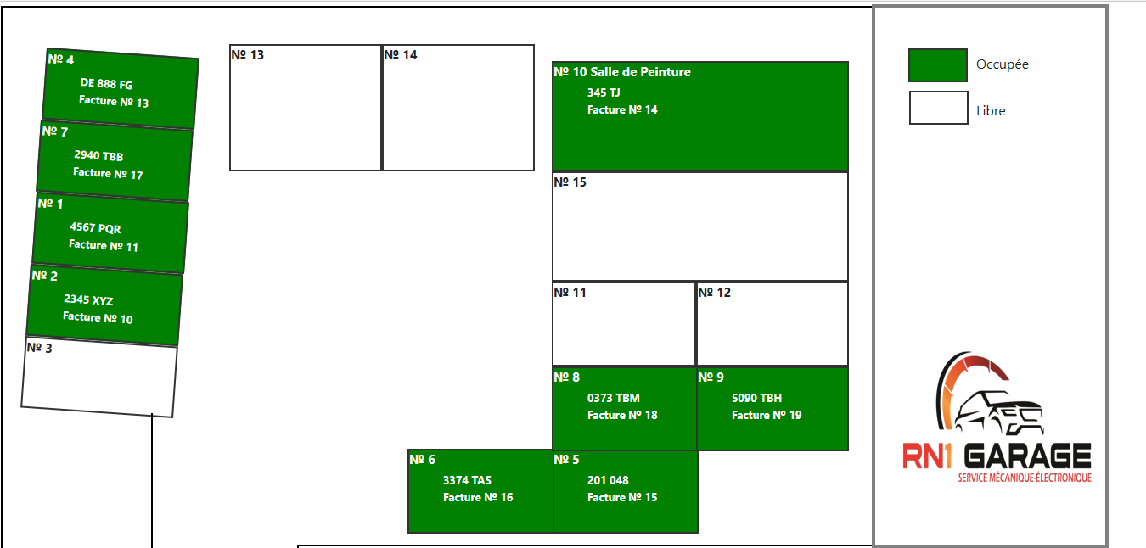L'utilisateur peut voir le plan des emplacements de réparation automobile dans le garage pour savoir quels véhicules sont en cours de réparation et que de emplacements sont disponibles. Lorsqu’une place est occupée, elle apparaît en verte et affiche l'immatriculation ainsi que le numéro de devis ou de facture. En cliquant dessus, la page se redirige vers les détails de son devis.

Figure 18. Disposition en temps réel des emplacements sur un plan graphique

#### Prise de Rendez-vous avec les Clients

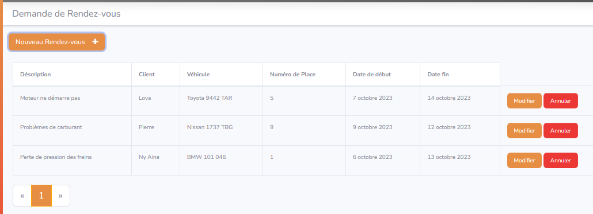Maintenant, il y a la liste des rendez-vous pris par les clients qui peuvent être modifiés et annulés.

Figure 19. Liste Rendez-vous Clients

En cliquant sur le bouton « Nouveau Rendez-vous », l’utilisateur pourra enregistrer un nouveau rendez-vous pour un Client.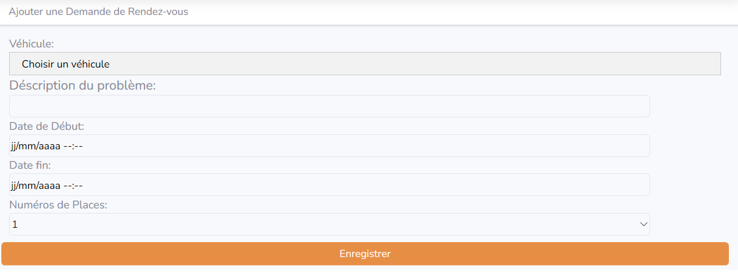

Figure 20. Ajout Demande de Rendez-vous

#### Calendrier Planning du Parc Automobile du Garage

Avec cette fonctionnalité, l’utilisateur peut avoir une vue d'ensemble des mouvements des véhicules dans le garage sous forme d’un calendrier. Le calendrier affiche les numéros de places de stationnement dans la première colonne, avec les numéros des jours du mois en cours dans les colonnes suivantes.

À partir de la date d'entrée d'un véhicule dans son numéro de place dans le garage, lorsque l'utilisateur consulte le calendrier, la date en cours est toujours prise en compte en utilisant une bordure autour du numéro du jour pour bien l’identifier. La durée entre ces deux dates est colorée en orange si le véhicule n'est pas encore sorti, et en bleu s'il est déjà sorti. La coloration grise commence à partir de la date de consultation du calendrier et dure jusqu'à la date estimée de fin pour indiquer clairement quand est-ce que le véhicule devrait être sorti de sa place.

De plus, la couleur verte sur les cellules est utilisée pour marquer la période entre la date de début et la date de fin du rendez-vous du client, afin de bien suivre leur rendez-vous sur le planning du calendrier.

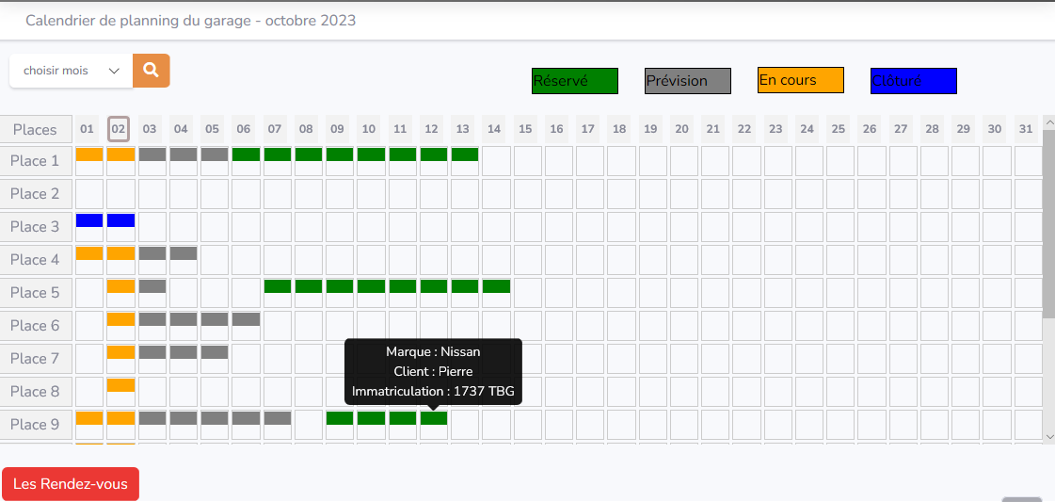En cliquant sur les cellules colorées, les détails du véhicule seront affichés.

Figure 21. Calendrier du planning des mouvements de véhicules

### Module de gestion de la Caisse

Dans ce module, réside les fonctionnalités pour le suivi des mouvements d'argent, à savoir les entrées et sorties, ainsi que pour maintenir une vue du solde restant en caisse de la journée.

#### Caisse Principale

Il est possible de gérer les divers mouvements enregistrés dans la caisse pour avoir une meilleure transparence des transactions effectuées. Chaque mouvement catégorise en « Entrée » ou « Sortie » avec le montant correspondant et le type d’affectation correspondant, pour mieux les regrouper et les modifier, en cliquant sur la petite icône de modification, qui apparaît uniquement pour le responsable caissier. Le solde représente la quantité d'argent disponible dans la caisse à un moment donné. Il est obtenu en additionnant le solde antérieur au montant d'entrée et en soustrayant par le montant de sortie. Le solde antérieur correspond à la quantité d'argent dans la caisse avant l'enregistrement de nouveau mouvement.

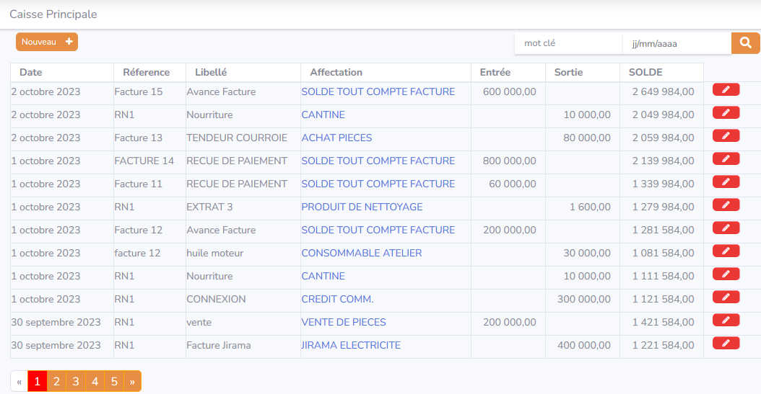Figure 22. Page de la liste des mouvements de caisse

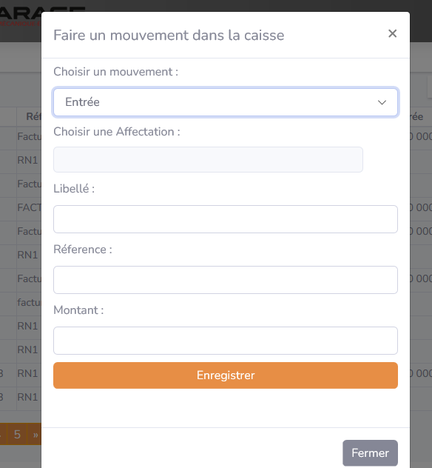En cliquant sur le bouton "Nouveau", une fenêtre s'ouvre dans le formulaire, permettant de sélectionner soit "Entrée" soit "Sortie", ainsi que d'autres informations liées à la caisse.

Figure 23. Fenêtre d'ajout de mouvement de la caisse

Remarque :

Le paiement d'une facture et les dépenses liées à une facture s'effectuent généralement dans la caisse. Pour identifier la facture en question, on utilise le champ "référence" en y insérant le numéro de facture correspondant et en indiquant également le type d'affectation correspondant.

#### Rapport de Caisse Journalière

Cette fonctionnalité permet d'afficher le relevé de caisse pour une journée en cours. Elle présente les mouvements effectués au cours de la journée, mettant en évidence les entrées et les sorties d'argent. Le solde antérieur avant le début de la journée s’affiche en bas à droite du tableau, tandis que le solde restant en caisse à la fin de la journée s’indique en haut à gauche du tableau.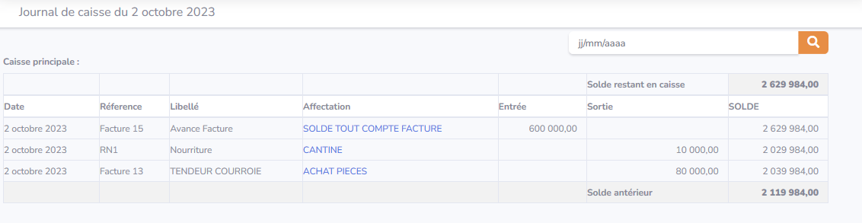

Figure 24. Page de rapport journalier de la caisse

### Module de Facturation

Ce module regroupe les fonctionnalités liées à la facturation et au suivi des paiements, en particulier ceux associés aux devis de réparation.

#### Liste et Fiche Factures

L'utilisateur peut accéder à la liste des factures générées une fois le devis de réparation est validé. Chaque facture est identifiée par un numéro unique.

Les couleurs utilisées sur le montant restant à payer sur la facture servent à simplifier la compréhension de la situation de paiement. La couleur verte indique un montant inférieur à 5000, la couleur orange signifie un montant supérieur à 5000 mais avec moins d'un mois de retard, tandis que la couleur rouge indique un retard de plus d'un mois.

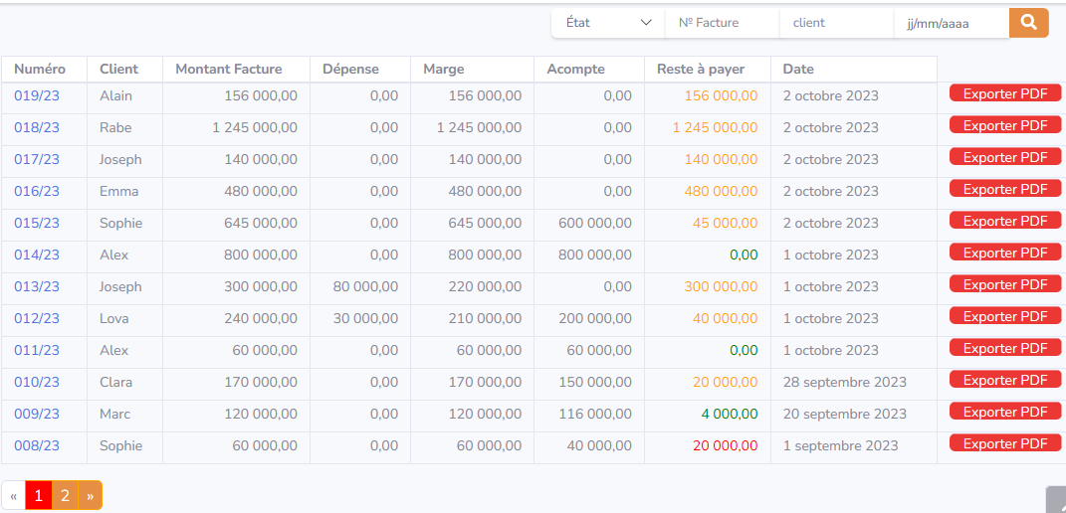Figure 25. Page de la liste des Factures

En appuyant sur le bouton "Voir la Fiche Facture" sur la liste des factures, la facture détaillée sera exportée au format PDF. Dans l'en-tête, apparaissent les informations du client et de l'entreprise, ainsi que la liste des mains d'œuvres et des pièces ajoutées au devis. Dans le pied de page, sont affichés les totaux du montant à payer, du montant total avec acompte et du montant restant à payer.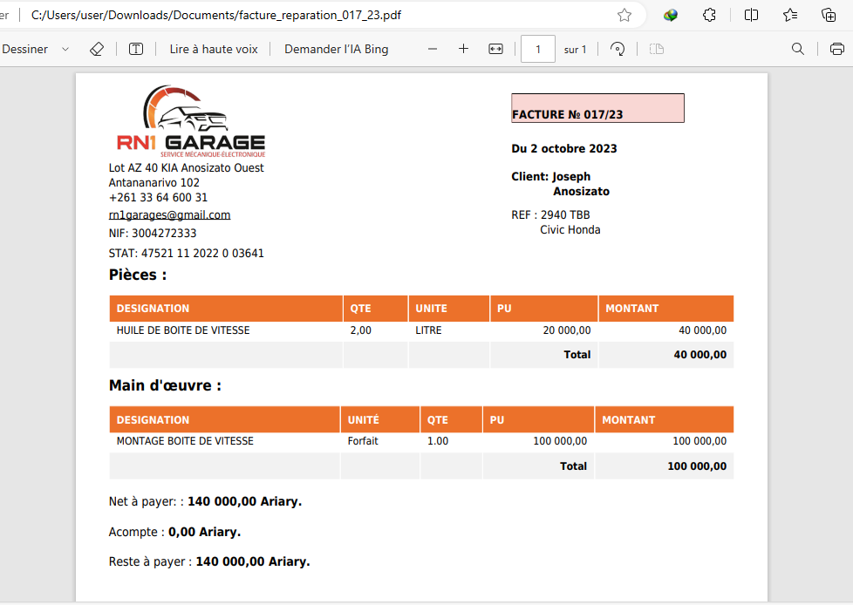

Figure 26. Fiche de facture au format PDF

#### Suivi des Paiements de Facture

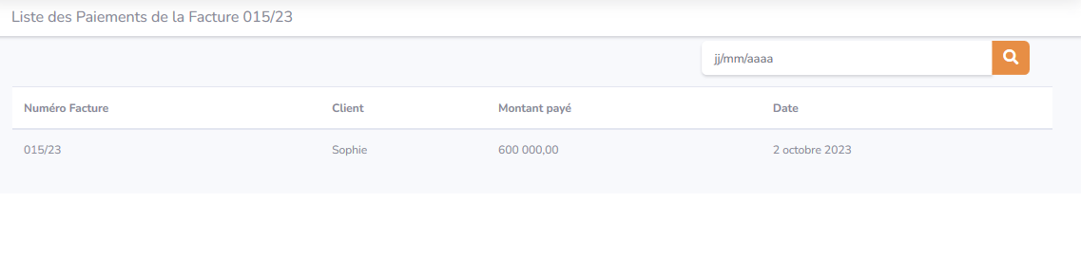Cette fonctionnalité permet de voir l'historique des paiements liés aux factures. En cliquant sur le numéro de facture dans la liste, l’utilisateur se redirige automatiquement vers une page affichant la liste des paiements effectués dans la caisse pour la facture. Il est également possible de filtrer les paiements en fonction de la date de paiement.

Figure 27. Page pour la liste des paiements de facture

## État d’Analyse et Statistiques

Un des grands avantages de ce projet est de faire ressortir sur un tableau de bord et une graphique consultés par les responsables de l’entreprise pour leur donner les moyens de suivre, de contrôler, d’agir et de décider le plu rapidement. Pour ce faire, les statistiques ci-après ont été établies.

### Statistiques par Affectation des mouvements dans la caisse par mois et année

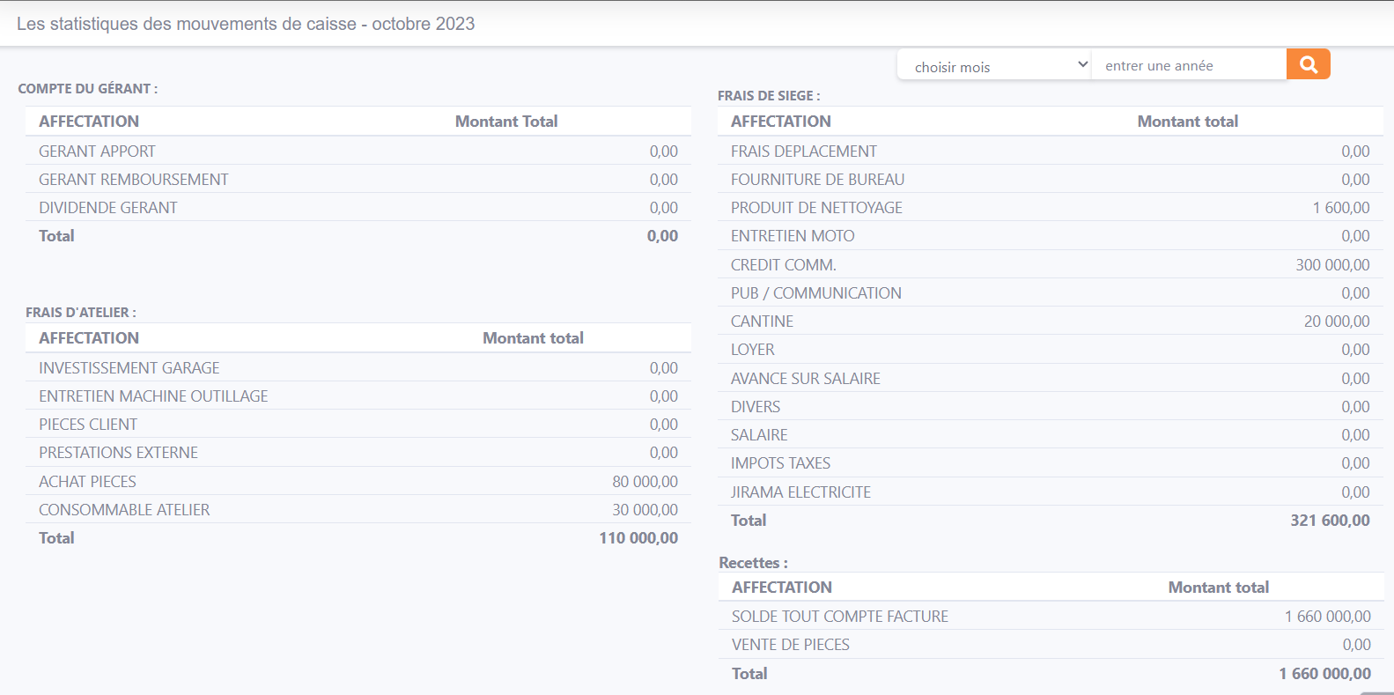Les statistiques concernant les divers types d’affectations des mouvements enregistrés dans la caisse sont disponibles, permettant une consultation mensuelle et annuelle via un tableau de bord qui peut être filtré par mois et année. Cette statistique est utile pour l'entreprise, car elle permet de voir où elle dépense le plus et à identifier les sources de revenus les plus importantes.

Figure 28. Statistiques par affectation des mouvements de la caisse

### Statistiques Annuelles Globales

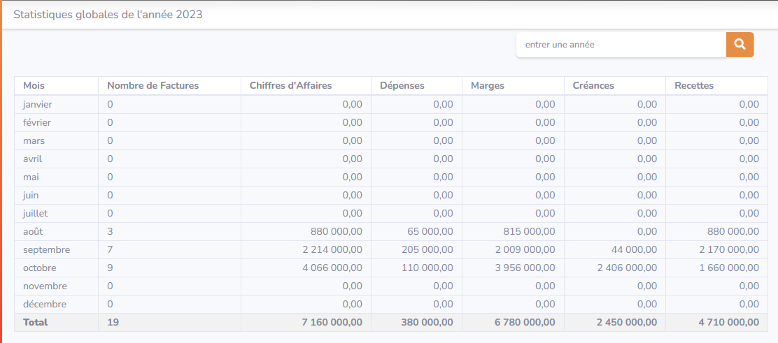Les statistiques globales comprennent le nombre total de factures, le chiffre d'affaires qui corresponde au montant total de toutes les factures, la dépense, la marge, la créance, qui représente la somme totale restant à payer sur les factures, et la recette, qui est la somme totale des paiements reçus pour les factures déjà réglées par mois au cours de l'année en cours. Il est possible de rechercher les historiques en fonction de l'année souhaitée. Ces données offrent à l’entreprise une vue d’ensemble de sa situation financière.

Figure 29. Statistiques annuelles globales

Voici ci-dessous la représentation graphique du chiffre d'affaires réalisé au cours de l'année en cours.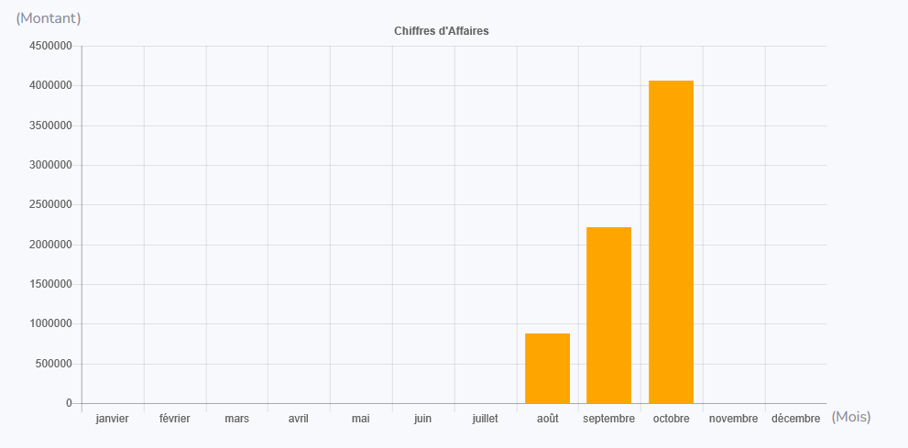

Figure 30. Graphique sur le chiffre d'Affaire Annuel

### Graphique de variation Annuelle de l’Actif

Dans ce contexte, correspond à la variation de l'actif de l’entreprise chaque mois. L'actif représente la valeur totale des ressources disponibles pour l'entreprise. Il permet de suivre l'évolution de sa situation financière mensuelle, de résoudre les problèmes en cas de baisse, et de s'améliorer pour le futur.

Plus précisément, ce graphique représente la différence entre le montant d'actif à la fin du mois et celui au début du même mois. Cependant, à partir du mois de février, le premier jour du mois est considéré comme étant le dernier jour du mois précédent pour le calcul de la performance de la réalisation de l’Actif en Comptabilité.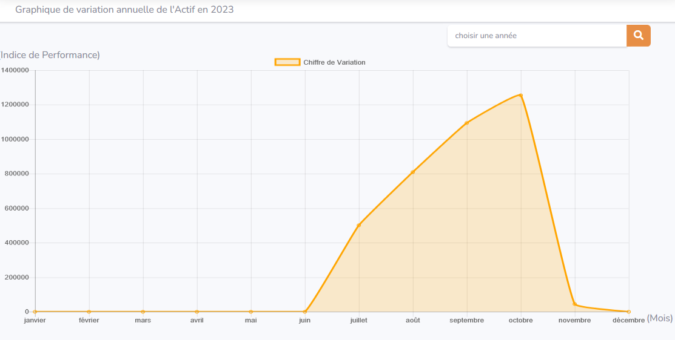

Figure 31. Courbe de réalisation annuelle

## 

## Problèmes rencontrés et solutions

Pour garantir que le projet avance bien, les problèmes éventuels qui pourraient poser des difficultés ont été identifiés et répertoriés dans le tableau ci-dessous. Les solutions que j'ai trouvées pour faire face à ces problèmes sont également indiquées dans le même tableau.

|  |  |
| --- | --- |
| Problèmes | Solutions |
| Difficulté à utiliser « Laravel 10 », certaines des extensions ne sont pas prises en charge dans la dernière version de Laravel. | Consultation de la documentation officielle de « Laravel 10 » sur leur site officiel pour en apprendre plus. |
| Le serveur local XAMPP se bloque de manière inattendue, provoquant des interruptions dans le développement. | J'ai commencé par examiner les fichiers journaux (logs) pour identifier la source du crash. Ensuite, j'ai mis à jour XAMPP, ce qui a permis de régler le problème. |
| J'avais du mal à dessiner un plan du garage pour voir où sont les places disponibles pour réparer les véhicules. | Une collaboration avec les mécaniciens du garage a été établie afin d'identifier clairement les emplacements disponibles pour les réparations de véhicules. |

Tableau 3. Problèmes et propositions de solutions

# Évaluation du projet et connaissances acquises

## Bilan pour l'entreprise

Cette initiative améliorera les services de la RN1 Garage sur le plan commercial, sur le plan ressources humaines, elle permettra de contrôler les diverses malversations ou de vols, sur le plan logistique, elle permettra d’augmenter la productivité, et enfin sur le plan économique et financière, elle permettra de contrôler les charges pour améliorer la rentabilité et la performance de l’activité.

## Bilan personnel

Mon stage au sein de la RN1 Garage, qui a duré 3 mois, m’a beaucoup apporté, surtout dans le domaine de l’informatique et dans le monde du travail. Pendant cette période, j’ai eu l'opportunité de mettre en pratique les connaissances acquises à l'IT University.

En plus, j'ai pu comprendre comment fonctionne un garage automobile en observant ce qui existe déjà, ce qui m'a aidé à créer une application adaptée. J’ai aussi découvert ce que c'est que de travailler dans un bureau avec d'autres personnes, et cela m'a aidé à m'adapter à un environnement professionnel, ce qui est nouveau pour moi.

Ce stage m'a vraiment aidé à progresser dans le développement d’une application web. J'ai eu l'occasion d'apprendre à concevoir l’application, à la développer et à maîtriser les technologies nécessaires.

## Extension et évolution de l’application

En envisageant l'avenir de l'application, il serait important de penser à mettre en place :

La création d'une application mobile dédiée aux clients du garage, leur permettant de s'inscrire, de demander des rendez-vous en ligne et de recevoir instantanément des réponses via l'application.

L'intégration d'une fonction de suivi en temps réel via l'application mobile, permettant aux clients de suivre l'avancement de leurs réparations.

La consultation des échéances clés dans le carnet d'entretien via l'application et organiser les rendez-vous de manière automatique.

# Conclusion

Je considère ce stage de manière positive, car il m'a apporté une expérience enrichissante à la fois sur le plan professionnel et personnel.

D'un point de vue professionnel, en travaillant sur ce projet qui visait à créer une nouvelle application pour le Garage afin d'améliorer la gestion de leurs activités quotidiennes, notamment en améliorant leur back office, j’ai pu contribuer à atteindre plusieurs objectifs importants pour l’entreprise. Cela comprend l'amélioration de la satisfaction des clients, ainsi que la simplification des tâches et un gain de temps précieux pour le responsable d'atelier grâce à une meilleure gestion des rendez-vous et des services. Parallèlement, l'amélioration de la gestion du parc automobile, clientèle, de la facturation et de la caisse a contribué à rendre leurs transactions plus transparentes. J’ai réussi à accomplir la mission qui m'a été assignée, même si j'ai rencontré quelques difficultés. Les échanges avec mes collègues et ma capacité à chercher des solutions m'ont aidé à mener à bien terminer toutes les tâches qui m'ont été confiées.

D’un point de vue personnel, j’ai pu renforcer mes connaissances en comprenant davantage les technologies qui ont été utilisées dans la conception et le développement de l'application. J'ai également résolu les erreurs et les problèmes rencontrés tout au long du projet, tout en adoptant de nouvelles méthodes de travail et en appliquant des bonnes pratiques de programmation. Tout cela a contribué à renforcer mes compétences et mes expériences dans le domaine du développement web. Ce stage m'a aussi aidé à découvrir le monde du travail, une expérience nouvelle pour moi car ce fut mon premier stage. Certes, se lancer dans le monde du travail n'est pas toujours facile, mais les collègues au sein de la RN1 Garage ont été très accueillants et ont su me mettre à l’aise, ce qui a facilité mon adaptation au sein de l'entreprise.

En considérant les perspectives d’évolution de l'application, une idée à explorer serait le développement d'une application mobile destinée aux clients. Cette application leur offrirait la possibilité de gérer leurs rendez-vous en ligne et de recevoir des rappels pour les entretiens de leurs véhicules, similaire à un carnet numérique.

# Bibliographie

Chandler Harris, Microroservices et architecture monolithique. Disponible sur :

<https://www.atlassian.com/fr/microservices/microservices-architecture/microservices-vs-monolith> (consulté le 09/10/2023)

PomeloAdmin, Laravel et Symfony: quelles sont les principales différences? Disponible sur :

<https://www.hello-pomelo.com/articles/laravel-et-symfony-quelles-sont-les-principales-differences> (consulté le 10/07/2023)

Taylor Otwell, Release Notes - Laravel 10.x - The PHP Framework For Web Artisans, Disponible sur:

<https://laravel.com/docs/10.x/releases> (consulté le 11/07/2023)

RAULT B., Blade, Créer votre design Web avec le moteur de template de Laravel, Disponible sur :

<https://www.anthedesign.fr/developpement-web/blade-creer-votre-design-web-avec-le-moteur-de-template-de-laravel/> (consulté le 11/07/2023)

Sandeep Bhandari, PostgreSQL vs MySQL : différence et comparaison, Disponible sur :

<https://askanydifference.com/fr/difference-between-postgresql-and-mysql/> (consulté le 25/07/2023)

Durga Prasad Acharya , Les 40 meilleurs bibliothèques et frameworks JavaScript pour 2023 , Disponible sur :

<https://kinsta.com/fr/blog/bibliotheques-javascript/> (consulté le 31/07/2023)

# Annexe

Au tout début de la réalisation de mon projet pendant mon stage, des maquettes ont été réalisées pour présenter au client une vue d'ensemble de l'application et également pour bien concevoir l'application. Ci-dessous un extrait de capture d'écran des maquettes réalisées.

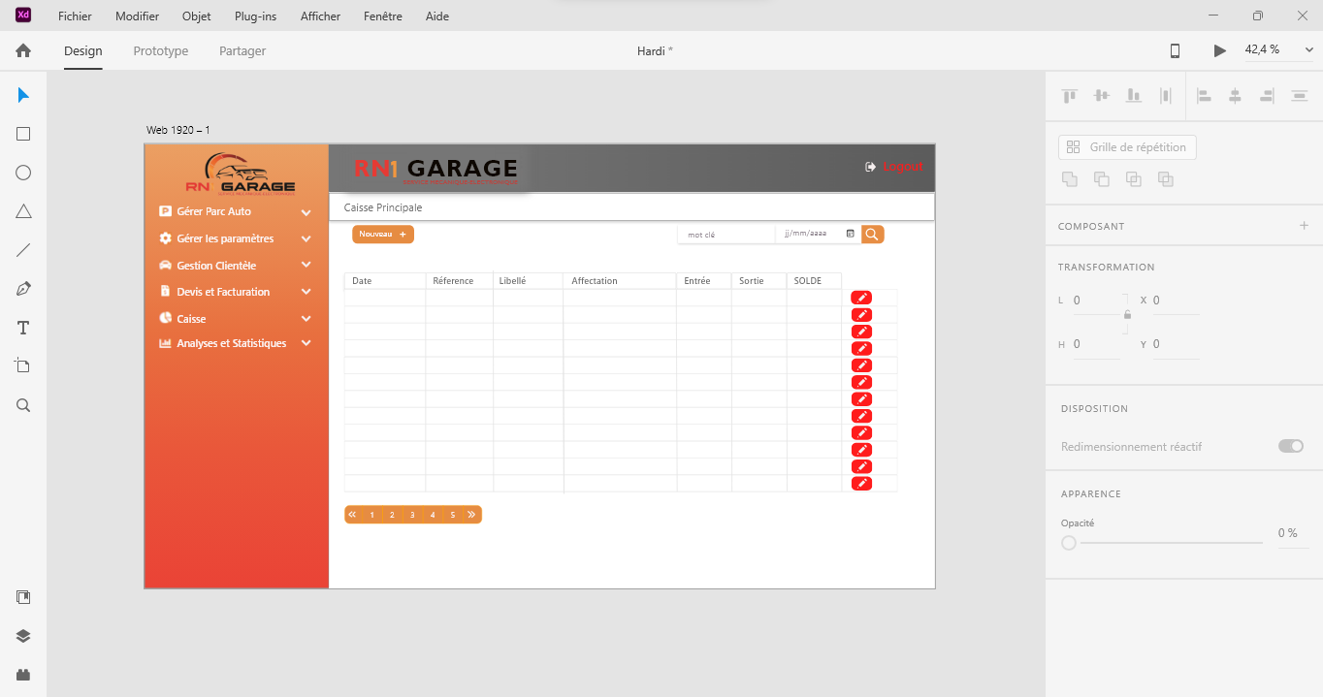

Figure 32. Extrait de la maquette réalisée

Durant mon stage chez RN1 Garage, j'ai effectué des tests pour évaluer l'application, d’identifier les erreurs et d’apporter des corrections. Ci-dessous se trouve le lien vers le document du rapport de tests et corrections.

<https://drive.google.com/file/d/1mmqRgTiHqsUL2q3Cd6u85J3xk-BBEXlU/view>

Il est toujours nécessaire de rédiger un manuel afin de guider et former les utilisateurs à l'utilisation de l'application. Ci-dessous, le lien vers le document sur le manuel d'utilisation et la formation des utilisateurs de l'application:

https://drive.google.com/file/d/14PG9VpsZ7GHPlAH1UqjuEXAd4INQxPlZ/view

1. TIC : Technologies de l’Information et de la Communication
2. Modals : Ce sont des petites fenêtres pour saisir des informations qui apparaissent au milieu de la page sans avoir besoin de recharger la page pour les voir.